Препод: Потоцкий

# Компьютерные сети

## Классификация компьютерных сетей

Компьютерная сеть – это совокупность компьютеров и различных устройств, обеспечивающих информационный обмен между компьютерами в сети без использования каких-либо промежуточных носителей информации.

1. Пропускная способность:
   1. **Низкая** (кб)
   2. **Средняя** (до 20 мб)
   3. **Высокая** (выше 20 мб)
2. Полоса канала:
   1. **Узкополосная** – прямая передача только одного сообщения в любой момент времени.
   2. **Широкополосная** – одновременная передача нескольких сообщений.
3. Размер:
   1. **LAN** – локальная вычислительная сеть, обычно расположена на небольшом расстоянии радиусом 1км.
   2. **CAN** – кампусные сети, объединяющие отдаленные узлы, или LAN.
   3. **MAN** – городские сети, с радиусом в 10км.
   4. **WAN** – широкомасштабные, расстояние в 100 – 1000.
   5. **GAN** – глобальная сеть.
4. Соотношение узлов сети:
   1. **Одноранговый** – где нет привилегированных пк, т.е. все пк имеют равные права и уровни доступа.  
      *Основное преимущество такой сети* - её работоспособность не зависит от наличия определённых узлов системы (или их состояния).   
      *Из минусов* – медленная скорость, трудности с бэкапами, слабая система контроля, низкая безопасность.  
      *Вывод*: Наиболее эффективна на сетях до 10-и пк.
   2. **Распределенные** – без лидера, которых сервер называет компьютером, устройством, или программой, обеспечивающие сервер, но не управление сетью.
   3. **Централизованное управление** (сети на основе сервера) – основаны на сервере, наделяющим остальные узлами правами использования ресурсами.   
      Сервак, по сути – ПК отвечающий исключительно за эту сеть.  
      *Преимущества* – высокая скорость, высокий уровень безопасности, лёгкая расширяемость, наличие дублирующих систем поможет избежать ПрЫкОлОв с перебоями.  
      *Недостатки* – дорого и необходимость сис.админа.  
      *Вывод*: такие сети являются наиболее предпочтительными.
   4. **Комбинированные** – объединение одноранговых сетей с сетями, на основе серверами.
5. **Топология** – карта конфигурации сети.
6. Возможность доступа:
   1. **Сети с разделяемой средой передачи** – в каждый момент времени могут взаимодействовать только 2 узла.
   2. **Коммутирующие сети** – позволяющие одновременно вести несколько передач, между несколькими парами узлов (при помощи мультиплексора).
7. Родственность ос и архитектур:
   1. **Гомогенные** – одинаковые ос и архитектуры.
   2. **Гетерогенные** – с разными.
8. Метод уплотнения сигнала:
   1. **С временным уплотнением** – в любой конкретный момент времени, передачу данных через сеть ведет одно устройство, занимая все полосу частот систем. Для доступа передачи абонентов других данных, ограничивается заданным интервалом времени. Зависит от средней длины сообщения и количества.
   2. **С частотным уплотнением** – полоса частот системы разбита на ряд частотных диапазонов, каждой паре выделяется один из этих диапазонов. В любой момент времени, обращаться к сети может множество абонентов, на одновременно взаимодействующих пар накладывается ограничение, зависящее от количества диапазонов.

**Далее расположилась дичь, которая была дана саней как «комбинированные сети», но по факту – это стата одноранговых и server-based**

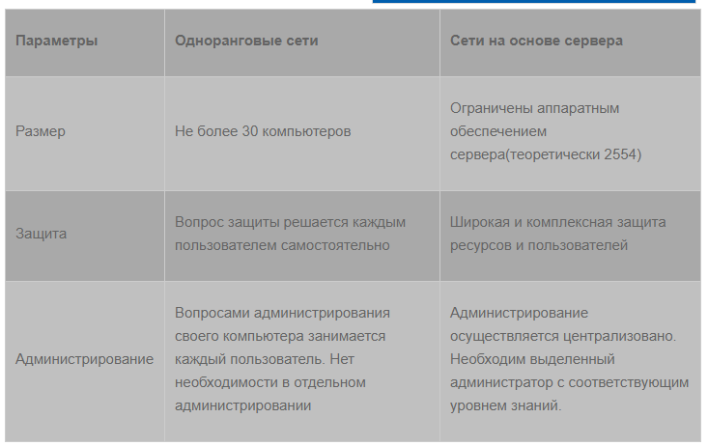

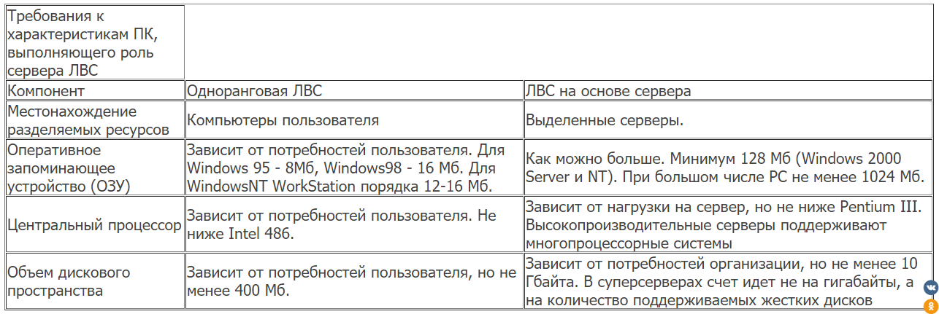

**Сетевые топологии**

*Сетевые топологии –* физическое расположение ПК, и способ их соединения линиями связи.

Топологии делятся на:

1. Физическое – реальное расположение и связи между ПК;
2. Логическое – хождение сигнала в рамках физической топологии.

3 базовых топологии*:*

1. Шина;
2. Кольцо;
3. Звезда.

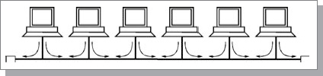На этих трёх строятся все остальные

**Топология «шина» -**

Шина представляет собой общий кабель, к которому подсоединено всё (ПК, подстанции).  
На концах шины находятся специальные устройства – терминаторы. Терминаторы предназначены для предотвращения отражения сигнала.  
Зачастую сеть топологии «шина» является одноранговой. Информация передаётся только по очереди.  
В шине реализуется полудуплексный обмен – в обоих направлениях, но по очереди.

Коллизия – ситуация, когда 2+ узла пытаются отправить сообщение.

Коллизия – столкновение 2+ сигналов.

Коллизия – искажение сигналов в случае столкновения.

Достоинства «шины»:

1. Экономный расход кабеля;
2. Лёгкая расширяемость в рамках одной подсети;
3. Выход их строя одного ПК, не влияет на работоспособность всей сети;

Недостатки «шины»:

1. Выход из строя кабеля приводит к неработоспособности всей сети;
2. Низкая пропускная способность;
3. Большое кол-во коллизии;
4. Трудно удлинять сеть (требуется дорогое оборудование типо «репитор»);
5. Трудно удлинять сеть (требуется дорогое оборудование типо «репитор»);

**Топология «Кольцо» -**

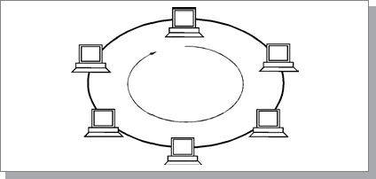

Каждый компьютер соединен линиями связи с двумя другими, предыдущими и следующими одного сигнал получает другому передает. Компьютеры неразрывно соединены. Передача информации осуществляется только в одном направлении. Информация передается только по очереди, но постоянно, сигналы отправляются друг за другом. Каждый компьютер одновременно выступает в роли приемника и передатчика сигнала. Каждый компьютер восстанавливает, усиливает и передает дальше.

**Достоинства «Кольца»:**

1. Не нужны терминаторы, так как сеть замкнута
2. Сеть может быть большой протяженности
3. Устойчива к перегрузкам (отсутствуют коллизии)

**Недостатки «Кольца»:**

1. Значительное время передачи (сигнал проходит через все компы)
2. Сложность подключения новых ПК (нужно останавливать работу сети)
3. Выход из строя любого ПК прекращает работу сети
4. Обрыв кабеля прекращает работу сети

**Двойное кольцо** –

Двойное кольцо выполняется на основе двух параллельных кольцевых линий связи, передающих информацию в противоположных направлениях.

**Достоинства «Двойного кольца»:**

1. Увеличение скорости и передачи данных
2. При повреждении одного кабеля сеть работает через другой.

**Топология «Звезда» -**

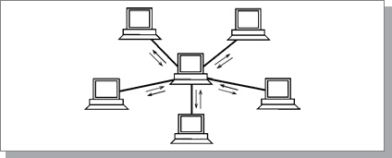

К одному центральному компьютеру или устройству подключаются остальные периферийные, причем каждый из них используют отдельную линию связи, информация от периферийного передается только через центр, а от центрального к одному или нескольким периферийным. **Существуют два типа звезды – пассивная и активная.**

**Активная** в центре сети содержится компьютер, выступающий в роли сервера

**Пассивная** в центре содержится не комп, а концентратор (хаб) или коммутатор, который возобновляет сигналы, поступающие к нему, и передает другие линии связи

**Достоинства «Звезды»:**

1. Не нужны терминаторы
2. Высокая надежность
3. Высокая защищенность
4. Легко модифицировать

**Недостатки «Звезды»:**

1. Выход из строя сервера останавливает работу сети
2. Относительно большой расход кабеля
3. Затраты на обслуживание сервера

Сетевые адаптеры – основная часть аппаратуры локальной сети, без которой сеть невозможна.

Назначение: сопряжение компьютера с сетью

По конструктивной реализации сетевые платы делятся на:

* Внутренние – отдельные платы вставляющиеся в ИСА
* Внешние – подключающиеся через USB
* Встроенные в материнскую плату –
* Функции передающие ,,,,,,:

Принять от центрального процессора блок данных и адрес назначения

Сформировать кадр (добавить свой адрес)

Получить доступ к среде передачи

Передать кадр

В случае обнаружения коллизии обновить передачу

Сообщить процессору, об успехе или невозможности передачи

Функции приемной части:

1. Просмотр заголовков всех кадров
2. Извлечение из линии кадров, адресованных данному узлу
3. Помещение кадров в собственный буфер памяти
4. Проверка кадра на отсутствие ошибок
5. Уведомление центрального процессора о приеме кадра
6. Передача кадра из локального буфера адаптера, в системную память

Архитектура сетевых адаптеров

Обязательные узлы адаптеров:

1. Физический интерфейс подключения к среде передачи и схемы организации доступа к среде передачи
2. Буферная память для передаваемых и принимаемых кадров
3. Схемы прерываний для уведомления центрального процессора об асинхронных событиях
4. Средство доставки кадра между буфером кадров и системной памятью
5. Устройство управления, реализующие логику работы адаптера

Дополнительные узлы адаптеров:

1. Микросхема ПЗУ удаленной загрузки: на плате адаптера может располагаться микросхема ПЗУ. Для создания так называемых бездисковых рабочих станций. Это компьютеры, в которых нет ни винчестера, ни флоппи дисководов. Загрузка ОС выполняется из сети, и выполняет ее программа, записанная в микросхеме дистанционной загрузки.
2. Средство (пробуждения) по сети
3. Собственный процессор

**Классификация и характеристика линий связи**

Канал связи – среда передачи данных

Бывает двух типов:

1. Проводная;
2. Беспроводная.

**Кабельные системы (проводные)**

Кабельные соединения используются в качестве среды передачи для электрических или оптических сигналов. При этом, используют 3 вида кабелей:

1. Коаксиальный кабель;
2. Витая пара;
3. Оптоволоконный.

Коаксиальный кабель

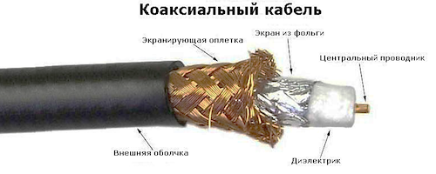

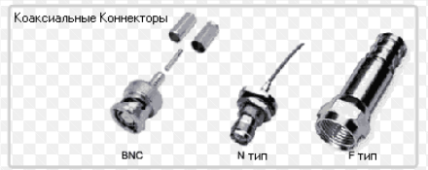

Существует 2 типа коаксиальных кабелей:

1. Тонкий – гибкий (D =~0.5см). Позволяет передавать данные без затухания примерно на 180 метров. Для подключения используются разъёмы типа BNC. (используется для кабельного телевиденья). Чтобы отражённый сигнал поглощался на концах кабеля, на него устанавливают BNC-терминаторы, один из которых обязательно заземляется.
2. Толстый – жёсткий (D =~1см). Электрическое сопротивление меньше за счёт тонкой жилы. Передавать сигнал без затухания можно на ~500 метров. Для подключения к толстому коаксиальному кабелю используют трансивер. В качестве коннекторов используют AUI и DIX.

Для построения сети через коаксиальный кабель: нужно проложить центральный кабель, поставить на концах терминаторы, и подключить к терминаторам ПК.

Витая пара

Витая пара – два скрученных, изолированных друг от друга провода. Бывают двух и четырёх парные.

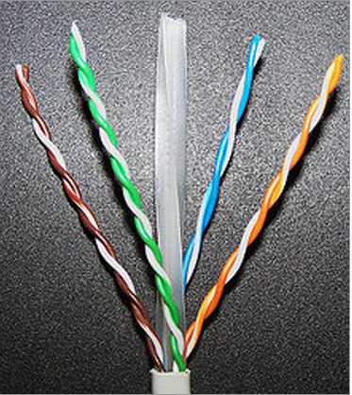

Витая пара делится на 2 типа:

1. Экранированные;

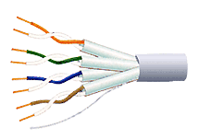

1. Неэкранированные;

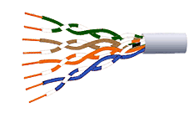

Отличие в том, что в экранированном у каждого провода есть защитная оболочка.

Строение витой пары:

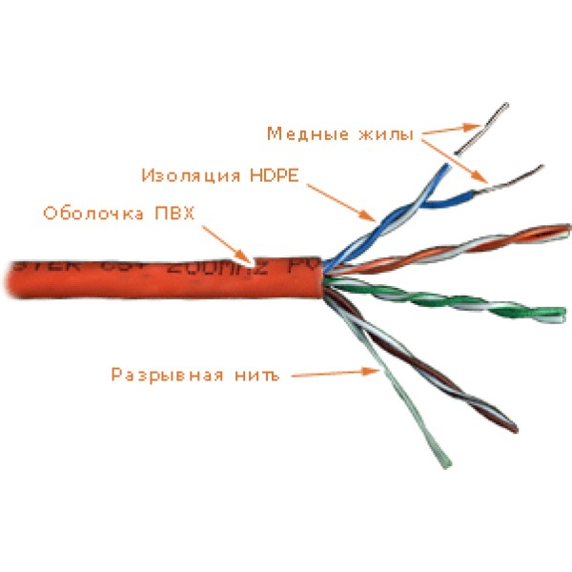

(на пикче неэкранированная. У экранированной, каждая пара окружена дополнительно оболочкой)

Витая пара подключается к другим устройствам с помощью восьми контактного коннектора RJ-45.

RJ-45:

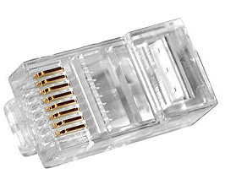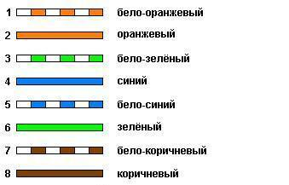

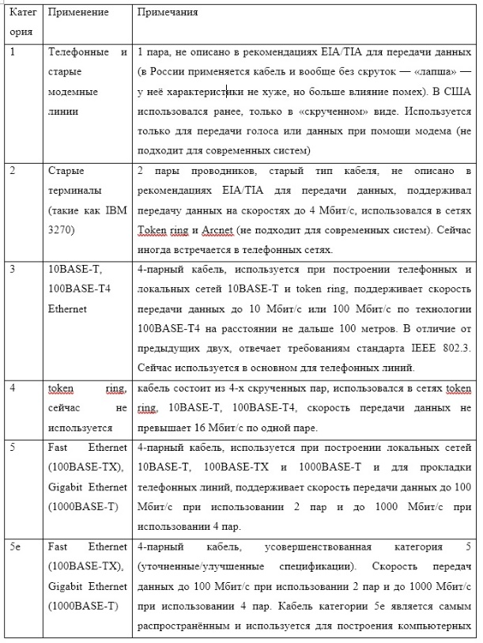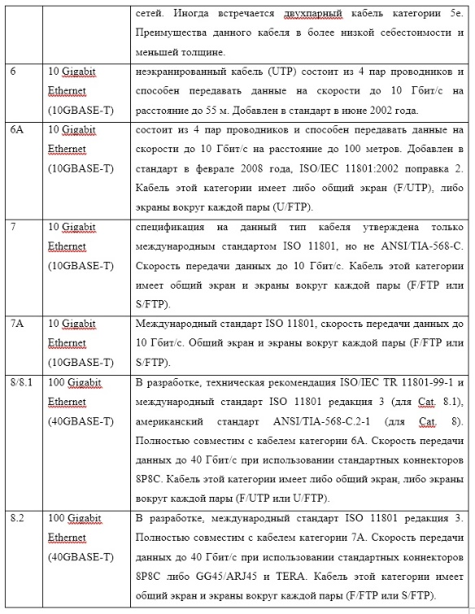

Апр

Оптоволоконный кабель

Оптоволоконный кабель отличается от остальных тем, что передаёт не электрические а световые сигналы.

По самой структуре похож на коаксиальный кабель, но содержит только с эл-та:

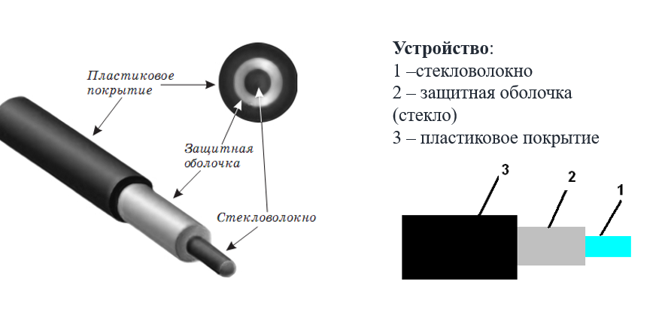

Типы оптоволоконных кабелей:

1. Многомодовый – дешёвый, (стекловолокно D = 50-62,5 мкм), (оболочка D = ~125 мкм), для передачи сигналов применяют светодиодные трансиверы (L волны = 850 нм)
2. Одномодовый – дорогой, высококачественный, (стекловолокно D = 9-10 мкм), затухание сигнала меньше, для передачи сигнала используются лазерные трансиверы (L волны = 1300 нм)

Для подключения используются SC коннекторы:

Монтаж или заделка кабеля в коннектор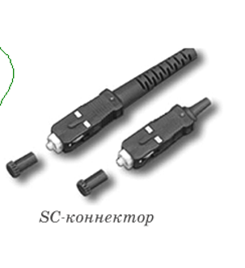, проводится путём вклейки или сварки оптического волокна в наконечник, с последующей сушкой и шлифовкой.

Преимущества оптоволокна:

1. Непревзойдённая помехозащищённость;
2. Защита передаваемого сигнала от перехвата;
3. Передача данных на большие расстояния;
4. Скорость.

Минусы:

1. Большая стоимость;
2. Сложность монтажа коннекторов;
3. Необходимость применения дополнительных трансиверов, главной особенностью которых является преобразование эл-ких сигналов в световые и наоборот;
4. Хрупкость.

**Беспроводные сети**

Главный плюс беспроводных сетей – их мобильность.

Виды беспроводных сетей:

1. Радиосвязь – на большое расстояние, но легко перехватить;
2. Микроволновый диапазон – используется почти везде, но передатчик и приёмник должны быть в прямой видимости;
3. ИК – используется только для маленьких помещений, ибо сигнал обрастает помехами после 30-и метров;
4. Световое излучение в видимом диапазоне – ваще редко используется;
5. Wi-Fi – обычный вайфай. Самое быстрое что он сейчас может выдавать – 60 мб/с (802.11n + MIMO)

MIMO (Multiple Input Multiple Output) – смысл в том, что передаётся через несколько радио соединений.

**Тест**

1)Используются только экранированные. Экранированные используются потому что без экранирования будут возникать помехи.

2)10BASE-T

3)В коаксиальном кабеле используется центральный проводник. В витой паре используются несколько пар проводников, так как они односторонние. 2 пары и больше, позволяют отправлять и получать сигнал одновременно;

4)RJ-45

5)Обеспечить соединение частей оптоволоконной сети;

6)Магнитное излучение, микроволновое излучение, другое радиочастотное излучение. При инфракрасном может помешать только расстояние (рассеивание света)

7)Среди беспроводных стандартов нам известен только формат 802.11n с технологией MIMO (его скорость будет 600 мбит/с). Среди проводных – 100BASE-TX, 1000BASE-T, 1000BASE-TX (100 мбит/с, 1000 мбит/с и 1000 мбит/с соответственно) используют от двух до четырёх пар.